**Что умеет git?**

Первое, что нам нужно, это скачать и правильно установить git (лучше со мной лично в ZOOM), затем открываем консоль (в поиске меню пуск вводим “cmd”)

Некоторые команды консоли:

|  |  |  |
| --- | --- | --- |
| Команда | Пример использования | Пояснение |
| cd | **cd c://download/** | Change Directory, изменить директорию в которой мы находимся. Указать папку в которую надо перейти чтобы из неё выполнять другие команды. |
| **cd ..** | Перейти на папку назад |
| dir | **dir c://download/** | Посмотреть содержимое директории, какие там папки или файлы есть |
| **dir .** | Посмотреть содержимое текущей папки |
| mkdir | **mkdir folder_name** | Создать папку |

Теперь надо зарегистрироваться на сайте git и создать публичную репозиторию с именем “maximum-study-ВашаФамилия” (делали на уроке)

После того как вы создали, давайте теперь клонируем только что созданный нами репозиторий при помощи git в какую-нибудь папку на вашем компьютере (для этого сначала надо в эту папку зайти через консоль). Делается это командой:

|  |
| --- |
| git clone <ссылка на ваш репозиторий> |

Отлично, теперь у нас создалась папка с название нашего репозитория и с файлом README.md который мы добавили. Теперь создадим свой проект в этой папке под название lesson_5 и снова откроем в cmd папку нашего репозитория в котором мы работаем сейчас.

Чтобы получить информацию о нашем репозитории, надо в него войти через консоль и ввести команду:

|  |
| --- |
| git status |

Получим что-то вроде:

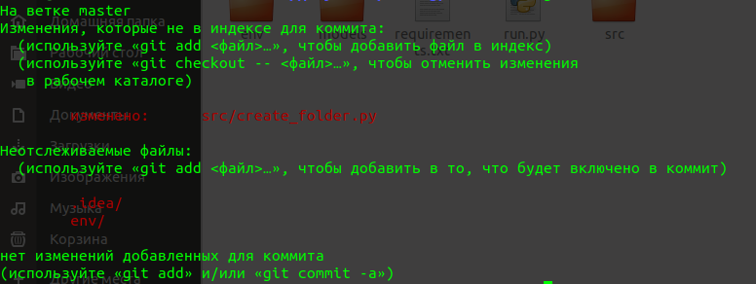

Нам высветиться красным все новые файлы в нашем репозитории, который мы можем добавить. Мы можем добавлять файлы по отдельности или добавить сразу всем вместе

Добавить по отдельности

|  |
| --- |
| git add file_name |

Добавить всё вместе

|  |
| --- |
| git add .  git add * |

После того как мы добавили все файлы в наше репозиторий, давайте снова посмотрим статус нашего репозитория. Как мы видим, у нас теперь все файлы зелёные, следовательно репозиторий о них уже знает. Теперь вот это состояние нужно сохранить сделать слепок данного состояния наших папок перед отправкой на сервер.

Делается это следующим образом

|  |
| --- |
| git commit -m "описание собственно того что вы сделали" |

Мы сделали коммит наших изменений, теперь собственно всё можно отправить на наш репозиторий для этого пишем

|  |
| --- |
| git push |

Теперь вы можете открыть любой другой компьютер и написать там git clone и клонировать себе все изменения, сохранить и закомитить а после отправить на сервер. Прийти домой, написать git pull и все изменения автоматически подтянуться. Это удобно, не надо путаться во флешках и архивах с кодом. Попробуйте самостоятельно теперь внести изменения и отправить их в репозиторий гитхаб.